**游戏策划任务书**

**第一章  游戏概述**  
1.1  **游戏背景介绍**

大体游戏背景是根据日本漫画《死神》来设定的（做好这款游戏的前提必须了解死神）

主要根据《死神》的角色来设定游戏角色

其中已经确定的两个阵营为 死神 和 破面（虚） （后续将开发多类角色及阵营）。

**1.2**  **游戏文化介绍**

产品暂时未上线，游戏文化只是一个创业的历程，有理想就有文化，一切都是在成功的基础上来下定论的，所以文化这个事情咱们以后再谈。

**1.3 游戏操作**

游戏初步计划采用鼠标键盘双向操作,让玩家可以通过键盘更为简单的操作游戏，鼠标主要是起到一个辅助的作用，玩家可以通过键盘对游戏角色进行左右移动，同事玩家也可以通过键盘的w,s两个按键对玩家出招角度进行调整能够更为准确的打到目标。

**1.4  游戏特点**

游戏前期将采用一般的PVP的回合制打法，主要特点是武器技能实质化，通过技能强化增加对对方造成的伤害。

第二点我们将会采用多个英雄培养的玩法，玩家可以通过多个英雄进行同一个游戏行为，比如竞技以及我们后期的副本，一个键盘同时操作两个或者更多的角色是不是很有挑战呢。

第三点我们将通过简单的函数公式增强游戏的可玩性，通过市场调查发现这样的游戏总有着他的生命力和更广泛的玩家群体。

**第二章  游戏机制**

**2.1  游戏类型**

死神题材PVP模式的小型Q版webgame.

**2.2 玩家在游戏中要操作什么**

玩家在游戏中主要通过键盘或者鼠标来操作武器技能的发射方向和力度，其中会有自上而下的阻力(垂直于地面)，“灵压”这将影响到玩家技能发射的准确度，每个回合灵压的数值将不断变化着，为此我们将准备三套函数公式让玩家克服阻力从而实现技能发射的准确度（其中函数公式偏于简单，由程序实现）。

玩家只需要操作角色的移动方向和距离以及角色出招的角度大小使其能准确的打到对方即可。

**2.3  游戏如何进行的**

玩家创建阵营后选择合适的角色进入游戏，将通过新手引导来使玩家了解游戏的操作方法（新手阶段将不存在灵压来限制玩家），新手阶段的判定是根据玩家的功勋值来设定的，（功勋值：玩家通过竞技场打斗获得的奖励，战斗胜利活的10点功勋，战斗失败获得2点功勋，50场战斗为基数，10*50+2*5/2=300,也就是说我们出新手的标准为300功勋）当玩家满足300功勋后将会触动程序开启游戏实验室，通过实验室可以了解到游戏中的阻力”灵压”对玩家的造成的影响已经克服灵压的函数公式。

**第三章  人工智能**

暂不开放Boss或者宠物之类的智能因素，因此暂时无需考虑此章节（游戏中暂时只有一个新手引导Npc）。

**第四章  故事简介**

故事的主角[黑崎一护](http://wenwen.soso.com/z/Search.e?sp=S%E9%BB%91%E5%B4%8E%E4%B8%80%E6%8A%A4&ch=w.search.yjjlink&cid=w.search.yjjlink)是个看似单薄却满身[热血](http://wenwen.soso.com/z/Search.e?sp=S%E7%83%AD%E8%A1%80&ch=w.search.yjjlink&cid=w.search.yjjlink)少年，并且拥有能看见灵的体质。家里有一个开少儿诊所的老爸和两个性格绝对正常的妹妹，一护每天七点必须按时回家否则老爸便会使用“[身体语言](http://wenwen.soso.com/z/Search.e?sp=S%E8%BA%AB%E4%BD%93%E8%AF%AD%E8%A8%80&ch=w.search.yjjlink&cid=w.search.yjjlink)教训”的暴力[家规](http://wenwen.soso.com/z/Search.e?sp=S%E5%AE%B6%E8%A7%84&ch=w.search.yjjlink&cid=w.search.yjjlink)。吵闹的父子，懂事的妹妹以及与其他普通人无大异的普通生活。等到[露琪亚](http://wenwen.soso.com/z/Search.e?sp=S%E9%9C%B2%E7%90%AA%E4%BA%9A&ch=w.search.yjjlink&cid=w.search.yjjlink)被他一脚踢到墙角并满脸惊疑地望着他问“你能看见我？”时序幕才这样被他正式地踢开。 从此黑崎一护身边所有的事物都翻天覆地。 世上有两种魂魄，一种叫做整灵，是普通的灵；另一种是不管生人死者都攻击并[吞噬](http://wenwen.soso.com/z/Search.e?sp=S%E5%90%9E%E5%99%AC&ch=w.search.yjjlink&cid=w.search.yjjlink)他们灵魂的恶灵——虚。 自称是[死神](http://wenwen.soso.com/z/Search.e?sp=S%E6%AD%BB%E7%A5%9E&ch=w.search.yjjlink&cid=w.search.yjjlink)的[朽木露琪亚](http://wenwen.soso.com/z/Search.e?sp=S%E6%9C%BD%E6%9C%A8%E9%9C%B2%E7%90%AA%E4%BA%9A&ch=w.search.yjjlink&cid=w.search.yjjlink)告诉他自己的工作是将灵魂魂葬并引至一个叫[尸魂界](http://wenwen.soso.com/z/Search.e?sp=S%E5%B0%B8%E9%AD%82%E7%95%8C&ch=w.search.yjjlink&cid=w.search.yjjlink)的地方，而要将虚升华消灭。当时虚已近在身边，莫名重伤的父亲昏倒在眼前的妹妹，黑崎一护狂乱恐慌的心跳，自行解开死神的鬼道的夸张能力，露琪亚惊疑的眼神。对于他和她来说一切都是如此不可思议，他从来没想到过世界上竟会有死神这种人的存在而她也从未见过甚至听说过竟然有着如此厉害的人类。 在别无选择的情况下一护得到露琪亚的力量成为死神。穿上黑色的死霸装，因他的灵力而改变形态并变得巨大的[斩魄刀](http://wenwen.soso.com/z/Search.e?sp=S%E6%96%A9%E9%AD%84%E5%88%80&ch=w.search.yjjlink&cid=w.search.yjjlink)。巨大的面目狰狞的虚，至此而始紧紧联系在一起的两人的命运，就此迎来了我们这款游戏，《死神》两个阵营的斗争，一护以及他的家人与虚的斗争就此展开了.

当然，这只是一个纲要和前奏，故事的了解还需要大家对动画版《死神》的欣赏，其中绚丽的打斗场面，给力的人物塑造都将会给玩家很大的震撼，我相信我们的游戏一定可以取得这样的成效。

**第五章  游戏角色**

**5.1  主角**

对于一个横版的PVP回合制页游来说，一般来讲玩家操控一个角色即可，但是在我们这款游戏打破常规思路，可以让每个玩家有机会操作2个甚至更多的角色，是不是觉得别有一般风味?

在此我们先设定8个角色供玩家选择，每位玩家可以选择两个角色（角色的初始属性不同，每个角色分别在特定的属性上稍有优势，具体人物由后通过期程序美工做出判定），玩家可以随意选择两个阵营的任何角色，也就是说在你能够充分体会到死神这个角色乐趣的同时还可以玩玩破面这个角色喔。

**5.2  伙伴**

游戏起初将采用PVP的回合制竞技，PVP的最高设定为3v3，通过玩家对玩家的交流，促进了解，很显然就会有了新伙伴了（后续我们将会开启师傅夫妻系统，伙伴的渠道将会有所增加）。

**5.3  角色状态设定**

角色状态暂时分类如下：正常，死亡，中毒，虚弱，始解，卍解六个状态。

其中我要解释的是如下几个状态：

虚弱：此处以体力作为虚弱的判定，当玩家的体力值为0的时候就会处于虚弱状态，也就是在这场战斗过程中不能任何涉及体力的道具了。

始解：死神的一个能力爆发状态，在游戏中我们通过技能强化来实现，具体表现在对对方的血量伤害上。

卍解：始解的强化版，技能强化到最高级时将出现状态，技能伤害大幅度增加，不是一般玩家很难企及的。

**5.4  其他NPC**

游戏中的Npc目前只设定一个 以中文文字形式出现的新手指导员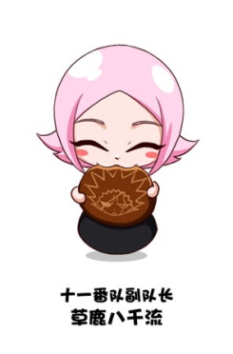此图即为。在游戏中对该Npc会设定一个开关,此Npc将引导玩家在新手过程中的所有游戏行为,当然,如果是老玩家完全可以关闭此Npc.

**第六章  游戏道具**

**6.1：武器**

武器是根据玩家所选择的角色而确定的,在这款游戏中武器只是一个模型作用。换一个角度来讲这款游戏里面真正的武器是武器所射出来的实体技能，玩家可以对技能进行强化，达到一个伤害强化的效果

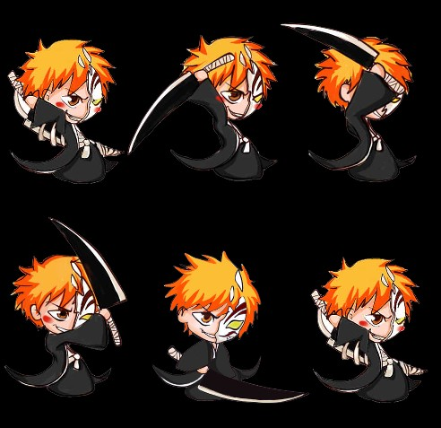

如上图,角色A会通过武器打出技能 月牙天冲 ,技能会以实体的方式作用在角色B上面，造成一个物理伤害。这也是一个简单的游戏框架，在这个框架中我们可以设计出新颖的玩法和绚丽多彩的技能效果。

**6.2：装备**

死神死霸装

破面死霸装

就目前而言以上两件衣服为死神的所有防具，分别为黑，白两种颜色的套装。

衣服可以通过强化来增加角色防御，具体减少的伤害数值需要跟程序确认。

**6.3：药品**

药品主要分为魔法药剂和血液药剂。

魔法药剂的主要作用是在PVP中增加玩家的体力值（体力值是玩家在游戏中移动的必要条件，当体力值为零的时候，玩家则不能移动），每个回合只能用一瓶。

血液药剂顾名思义即为在PVP战斗中给英雄加血的药剂，玩家可以用其来续命。

6.4：其他道具

目前游戏框架中暂时就涉及这么多游戏道具，其他道具我们会在后期开发中逐步添加。

**第六章  操作功能**

**7.1  操作界面**

强化操作面板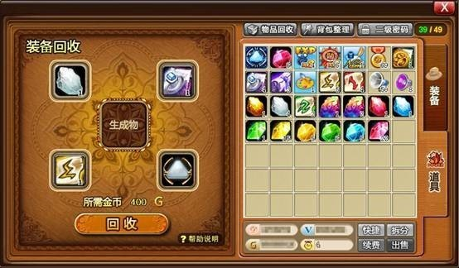

社交操作面板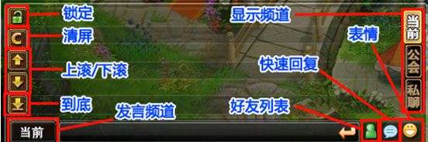

战斗操作面板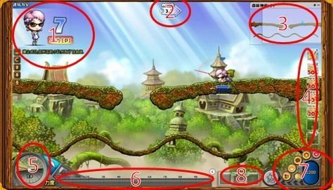

以上借用弹弹堂的各类截图来做个说明.  
**7.2  角色状态面板**

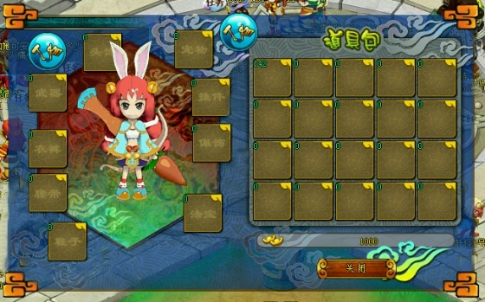角色有关的差不多就这么一个面板，其中会涉及到角色的各类属性（攻击，防御，幸运，敏捷），携带装备（其中会标有各个装备的具体位置），以及具体的经验值，血量，魔法值。

**7.3  技能面板**

此款游戏每个角色只设定一个技能，技能具体名称是参照《死神》来命名的，因此不涉及到技能面板。

7.4  任务面板

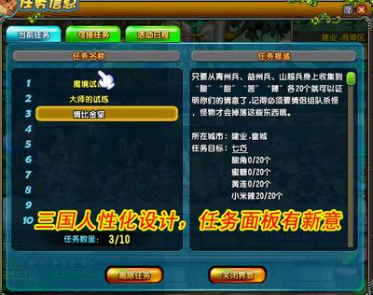这个任务面板是比较有新意的,只是拿出来打个比方，我们会在他的基础上创新。

**7.5  行囊面板**

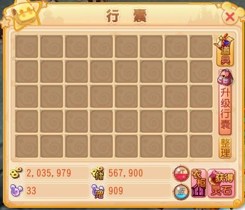

上图为一张风格比较Q版的背包图片，其中的新意在于背包可以升级，每升一级背包都会多加几个位置，这样的背包面板还是很有前景的。

**附录**  
1 宣传场景  
2 片头动画

**游戏策划工作模式**

第一步：对引擎的思考，从引擎联想可能的游戏模式。  
第二步：通过对开发团队能力的了解来定义游戏的规模和基本系统，并确定最终的游戏规  
模。  
第三步：写初步策划稿，规划游戏大方向，写主要系统模型。  
第四步：与程序展开交流，明确他们的开发能力，赋予适当的系统开发任务；与美工展开  
交流，明确他们的开发能力，赋予初期图量及模型动画任务。  
第五步：定义初期数据，让构架主要数据模型，导入基本图形，完成DEMO开发。  
第六步：针对DEMO出现的大问题对开发过程进行适当调整。  
第七步：对主系统具体数据的策划，建立完整的战斗、经济、互动、平衡模型。  
第八步：根据模型设计各数据库表格，如人物参数表，技能参数表，物品参  
数表等等，如有必要，可针对相关系统设计功能编辑器和脚本功能编辑器；根据人物参数  
表和怪物参数表列出地图表、模型动画表几ICON图量表，交付美工逐步实现。  
第九步：BUILDV1.01版本。  
第十步：建立版本表和BUG列表，与部分程序合作解决游戏中的重大BUG。  
第十一步：策划具体剧情和任务，完成主线任务流程。  
第十二步：对道具，技能进行命名和说明，赋予各游戏事物模型和动作，并导入游  
戏。  
第十三步：BUILDV1.02版本，游戏基本构架完成。

以上只是一个简单游戏的简单策划，希望大家多提提意见和建议。

**策划人 ——张辉**